Sprint M5

Integrantes: Rebeca Gatica – Nelson Toledo – Michael Pizarro – Gabriel Silva

Así podemos desplegar un proyecto en un servidor Tomcat y probarlo con éxito en un ambiente local.

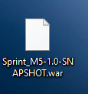

* Acá tenemos el archivo .war que proviene de la carpeta target que se crea al momento de hacer doble click en “package” en el ciclo de vida de nuestro proyecto en la pestaña Maven.

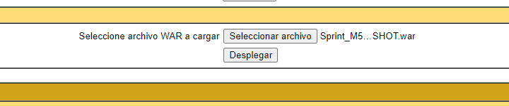

* Una vez ingresados en la url “localhost:8080/manager” podemos ingresar al gestor de aplicaciones web de tomcat e ir a la sección archivo war a desplegar, aquí podremos cargar el archivo antes mencionado.

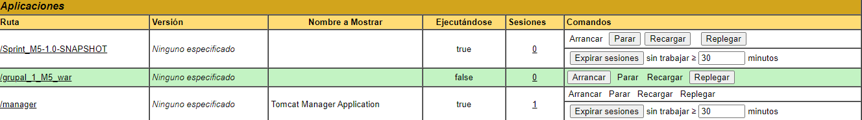

* Luego de desplegar el archivo nos dirigimos a la sección Aplicaciones donde veremos el detalle de nuestro aplicativo (Ruta,Versión,Nombre a Mostrar,Ejecutándose,Sesiones,Comandos).

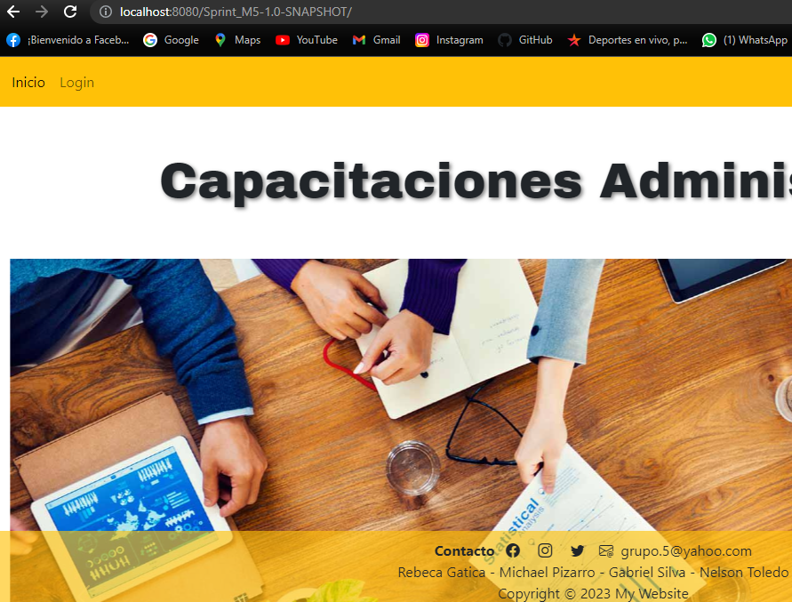

* Al hacer click en la ruta podemos ver nuestra aplicación desplegada en el navegador que tenemos definido.